Čehov in (revolucionarni) prostor
29. januar 2014, Avtor: Anja Bunderla, SiGledal, Objavljeno v: Na rampi

Na današnji dan se je leta 1860 rodil Anton Pavlovič Čehov. − Intervju z Almirjem Bašovićem, bosanskim dramatikom in teatrologom, ki je novembra 2013 v zbirki Knjižnica MGL izdal knjigo "Čehov in prostor" (Sterijino pozorje, 2008).

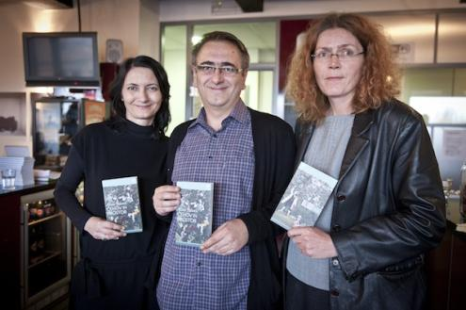
foto: Maj Pavček
Almir Bašović (1971) s knjigo Čehov in prostor v branje ponuja študijo razmerja med dramskim prostorom in dramsko strukturo v dramah Čehova, ki jo aplicira na konkretnih primerih dramskih del Ivanov, Utva, Striček Vanja, Tri sestre in Češnjev vrt, pri tem pa strukturo dramskega prostora problematizira kot koncentriran izraz dramske strukture.
Pričela bom s citatom Dževada Karahasana, ki ga tudi sami uporabite v knjigi Čehov in prostor, v katerem pravi, da je gledališče zmeraj pomanjšan model univerzuma. Kakšna je podoba sveta Čehova skozi perspektivo strukturne analize?
Zapletena. Strukturalni pristop k dramam Čehova kaže na to, v kolikšni meri imajo dela, na katerih uporabimo neko metodo, povratni vpliv na naš pristop. Claude Levi-Strauss je iz izkušnje uporabe strukturalne lingvistike na mitih duhovito pripomnil, da piše “mit mitologije”. Ukvarjanje z dramami Čehova mi je pomagalo razumeti, kako zelo narobe bi bilo en zapleten svet zmanjšati na neko totalitarno strukturo. Dramskih besedil Čehova ni mogoče do konca pojasniti ne s strukturalno ne s katero drugo metodo. Ni pomembno, kako oster in precizen je “strukturalistični nož”, s katerim jih secirate, slika sveta Čehova in njegova dramska tehnika izkazujeta presežek življenja. To pomeni, da Čehov, kot tudi drugi veliki dramski pisci v zgodovini evropske drame, zahteva reformo gledaliških konvencij. V tem smislu sem strukturalističnemu pristopu dodal − in poskušal njegove drame vključiti v − zgodovinski kontekst, pri čemer sem upošteval diahrono in sinhrono perspektivo.
Bi lahko trdili, da je ta strukturni mikrokozmos podoben temu, kar beremo v sodobni dramatiki še danes?
Čehov nas v nekem smislu vodi v svet, v katerem je to, kar ostaja zunaj odra, pomembnejše od tega, kar vidimo na odru. Ta postopek je najbolj očitno do konca izpeljan v Beckettovem delu Čakajoč Godota. V tematskem smislu nas Čehov opozarja na različne aspekte sodobnega sveta. Utrujenost, ki smo jo prepoznali v liku Ivanova, je postala dominantno “dramsko stanje” v drami 20. stoletja. Naš poskus, da “režiramo naravo”, se je izkazal za paradoksalnega in se obrača proti nam, prav tako kot se v Galebu obrne proti Trepljevu. Tistim, ki so se odločili vztrajati, ostane samo še upanje, da se bodo lahko odpočili v posmrtnem življenju, kot se zgodi na primer s Sonjo v Stričku Vanji. (“Radnička klasa odlazi u raj”, pravi pesem skupine Haustor.)
Živimo v času, ko se ljudje delijo na gospodarske stroje in odvečne ljudi, gre za svet, ki ga Čehov najavi v Češnjevem vrtu skozi odnos Lopahina in Firsa. Itd, itd. Treba je spomniti, da so ti aspekti samo del tematskega kompleksa, ki ga piše Čehov in ki temelji na razumevanju celote. Videl sem postavitve Čehova, ki so spominjala na Beckettov svet, in ugotovil, da ga je mogoče zreducirati tudi na dramo absurda, bilo pa bi zanimivo, in vredno poskusa, dramo absurda povzpeti do Čehova. Mislim, da današnji dramatiki v glavnem reducirajo nekatere vidike Čehove poetike.
O prostoru v dramah Čehova je pisal že Boris Zingerman. Vi pa nadaljujete njegovo raziskavo z iskanjem organske povezanosti med dramskim prostorom ter dramsko strukturo v dramah Čehova. Prihajate do zanimivih strukturnih povezav. Kaj vas je spodbudilo k raziskovanju teh vzporednic?
Od velikih ljudi se učimo izključno takrat, kadar smo zmožni z njimi tudi polemizirati. Moja knjiga je prikrita polemika s sijajno knjigo Jovana Hristića Čehov, dramski pisec, v kateri avtor za razumevanje Čehova poudarja prav pomembnost časa. Sam sem poskušal pokazati, da je samo obravnavanje prostora v dramah Čehova revolucionarno in da se njegove drame zaradi svoje organske povezanosti dramskega prostora in dramske strukture izmikajo vsakršni definiciji.
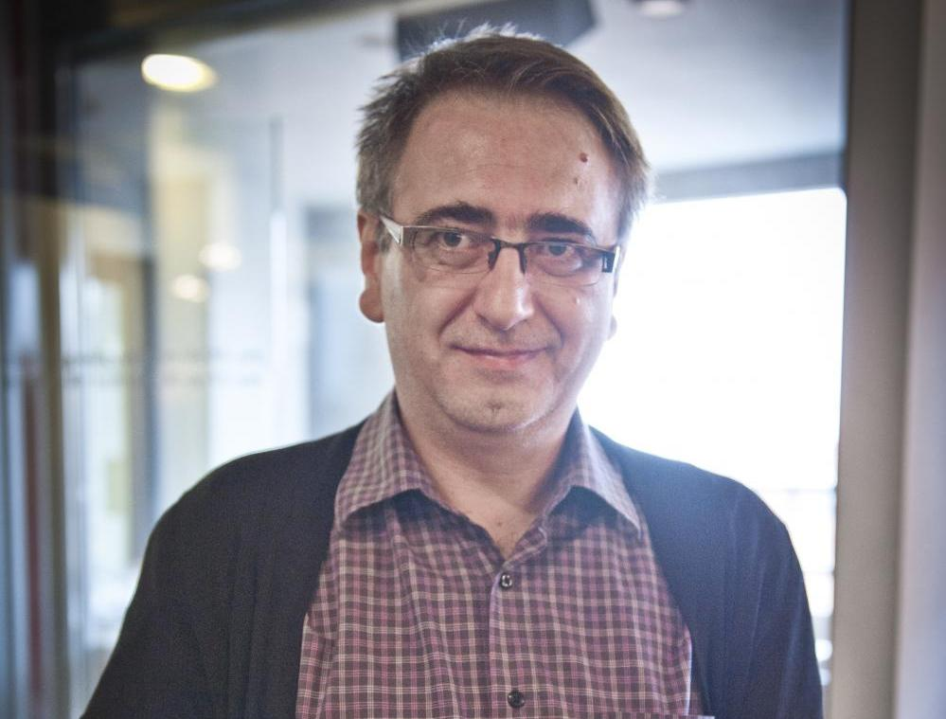
Foto: Maj Pavček
Zanimiv je tudi problem dramske opredelitve dram Čehova, pri čemer, zanimivo, najdete več vzporednic prav s komedijo?
Tudi Čehov sam je vztrajal pri oznaki “komedija”. Na vajah, ki jih je vodil Stanislavski, je bil Čehov nesrečen prav zaradi tega, ker se je v njegovih komadih gubil element komedije. Mislim, da je problem v tem, da živimo v svetu, v katerem dominira en tip komedije, ki temelji na distanci do tega, čemur se smejemo, te komedije pa so grajene na mehaničnem doživljaju in na sižeju ter liku. Kot sta sugerirala George Steiner in pa Dževad Karahasan, sem začel pri podobnostih Čehovih del s staro atiško komedijo, to je od podobnosti Čehova z Aristofanom. V tem smislu njegova dramska dela spominjajo na pozabljeno komediografsko tradicijo, na religijsko poreklo komedije. Mi eksistencialne situacije Čehovih likov doživljamo kot svoje; ko se smejemo likom, se smejemo sami sebi. V povezavi s temi deli lahko govorimo o “smehu skozi solze”.
V sami analizi pridete do ugotovitev, ki izpostavljajo strukturo, ki temelji na nasprotjih oziroma na delovanju dvojic. Ste morda prišli do kakšnih nepričakovanih spoznanj?
Strukturalistična nagnjenost k opozicijam mi je pomagala diferencirati prostor v Čehovih dramah in pokazati, kako posamezni prostorski odnosi v dramah funkcionirajo kot znaki.
Mislim, da je danes glavni problem gledališča v odnosu do dram Čehova povezan s konvencijami škatle, ki je zreducirana na le en vidik človeške logike. Pod vtisom naturalizma in filmske logike je današnje gledališče pogosto teror očitnega. Tako morajo biti prisotna vrata, skozi katera na koncu Ibsenovega komada odide Nora, prav tako kavč ali miza. Čehov spada med poslednje velike pisce, ki so verjeli v človeško domišljijo in ki so zaupali v bralca in gledalca.
Koliko se vam zdi, da to kreativno razmerje med dramskim dejanjem in dramskim prostorom pri Čehovu deluje na ravni nezavednega? (Če odmislimo strukturalistično tezo, ki pravi, da je struktura že v osnovi vsebovana v naturi, ki jo človek nato z nezavedno simbolno dejavnostjo prenese tudi na kulturo.)
Nekatere predpostavke o tem, da se prostor kot tudi jezik percipirata nezavedno, so mi pomagale pri razumevanju posameznih aspektov Čehove poetike. Prostor v dramah Čehova je neločljiv z dramskim dogajanjem kot sestavljalnim principom njegovih besedil. Struktura prostora je pogosto v neposredni in očitni zvezi s smerjo dramske pripovedi. Čehov je največji in neponovljiv, ko nas spomni na povezavo med umetnostjo in mitom, ko dokazuje, da simboli kot prostorski fenomeni ne funkcionirajo po principu izključevanja lastnosti znanstvene slike sveta, torej po logiki ali-ali, ampak po mitskem principu vključevanja, torej po logiki in-in. Danes se mi zdi, kot da se Čehov, pisec in zdravnik, po malem smeje “otožnim mitologijam” našega časa, ki bi želele človeka zmanjšati na polje nezavednega.
Tudi sami ste uspešen dramatik. Koliko vam koristi teoretično obvladovanje strukturnih pogledov na dramsko besedilo?
Moj dragi profesor in prijatelj Tvrtko Kulenović je enkrat duhovito rekel: “Pogosto slišimo, kako življenje piše romane, kar je res. Nikdar ne slišimo, da življenje piše drame, kar je prav tako res, saj pisanje dram zahteva precej obrtniškega znanja.” Seveda vsaka oblika branja dramskih besedil piscu pomaga. Strukturalistični pogled na dramo mi je pomagal, da se zavedam, v kakšni meri je vse, kar se v drami omenja, neločljivo od dejanja in perspektive dramskega lika. Naučil sem se torej, da drama in gledališče, tudi ko tega ne želita, nujno ponujata sliko govornika, torej živega človeka.
Kako je s sodobno dramatiko v bosanskem gledališču? Kako močno je prisotna v bosansko-hercegovskem prostoru?
Spadamo med kulture, ki se v evropskem smislu te besede še niso konstituirale. Nimamo na primer niti ene knjige o zgodovini bosansko-hercegovske drame. Seveda to pomeni, da te drame niso niti na kakem pozitivističnem seznamu. To pa odpira prostor za manipulacijo raznih mešetarjev in polintelektualcev, ki se v naši javnosti vedno znova sprašujejo, če Bosna in Hercegovina dramo sploh ima. Dramskih del je veliko več, kot je tistih, ki jih berejo, in kot je tistih, ki odločajo o repertoarjih bosanskih gledališč.
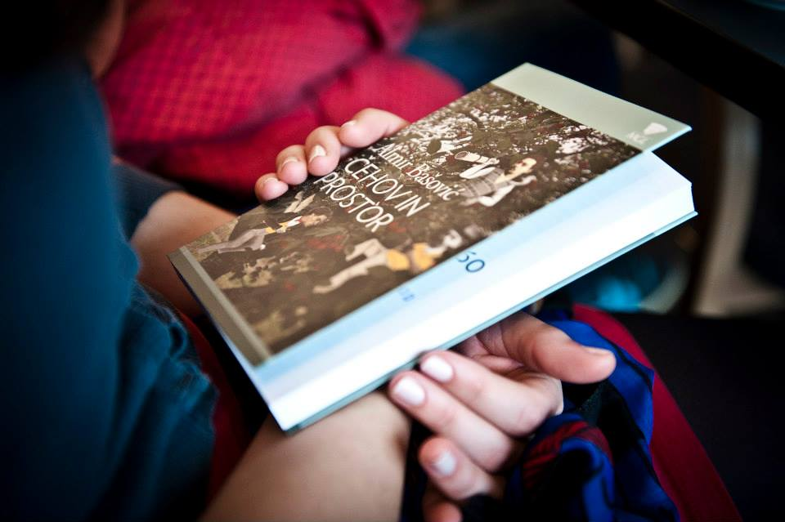
Foto: Maj Pavček
O kritičnih kulturnih rezih se govori tako v Sloveniji kot v drugih državah EU, kako se drži gledališče v Bosni? Kako je gledališče prestalo temna devetdeseta ter nato prehod v novo tisočletje?
Eden izmed paradoksov sarajevskega gledališča se kaže v tem, da je bilo gledališče med obleganjem Sarajeva, ko predstave zaradi obstreljevanja niso smele biti napovedane in ko so jih izvajali ob soju sveč in v neogrevanih dvoranah, veliko bolj pomembno, kot je danes. Kot zmeraj v zgodovini je gledališče najbolj točna podoba družbe. To v Bosni in Hercegovini pomeni ideološko razcepljenost in neobstoj kakršnegakoli konsenza glede vrednot, po katerih se lahko neka družba vzpostavi. Iz tega izvira tudi pomanjkanje kritiških institucij, ki so zmeraj odvisne od artikulacije nekih družbenih vrednosti. Izgubili smo meščanski srednji razred, ki po definiciji predstavlja temelj gledališke publike. Itd, itd.
Ste si mogoče uspeli pogledati Frljićevo predstavo o izbrisanih, 25.671? Če ja, kakšen je vaš komentar?
Te predstave nisem videl. Moje ukvarjanje s Čehovim izraža mojo afiniteto do gledaliških avtorjev, ki se želijo skriti za tem, kar počnejo. Veliki Branko Gavella je nekje zapisal, da je osnovna razlika med gledališkim režiserjem in dirigentom v tem, da se gledališkega režiserja v gledališču ne vidi.
Komu bi priporočili branje knjige Čehov in prostor?
Ker je knjiga izšla v Sterijinem pozorju in v Knjižnici MGL, je jasno, da je namenjena ljudem, ki se ukvarjajo z gledališčem. Ker o tej knjigi v Bosni ni bila napisana niti ena vrstica, bi jo priporočil v branje vsem, ki se ukvarjajo z dramo in gledališčem, a naj pri tem ne mislijo, da branje knjig škodi njihovi genialnosti.

